2005级大学物理（II）试卷（A卷）

院系： 班级:_____________ 姓名:
序号:_____________ 日期: 2007 年 1 月 24 日
一 选择题（共30分）
1．（本题3分）(1402)
在边长为a的正方体中心处放置一电荷为Q的点电荷，则正方体顶角处的电场强度的大小为：
(A) 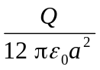． (B) 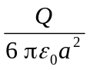．
(C) 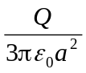． (D) 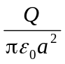． ［ ］

2．（本题3分）（1255）
图示为一具有球对称性分布的静电场的E～r关系曲线．请指出该静电场是由下列哪种带电体产生的．
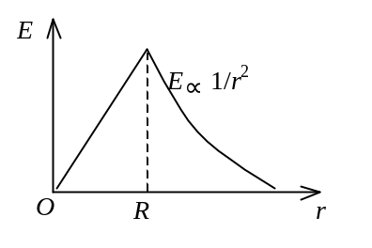
(A) 半径为R的均匀带电球面．
(B) 半径为R的均匀带电球体．
(C) 半径为R的、电荷体密度为ρ＝Ar (A为常数)的非均匀带电球体．
(D) 半径为R的、电荷体密度为ρ＝A/r (A为常数)的非均匀带电球体．
[ ］
3．（本题3分）（1171）
选无穷远处为电势零点，半径为R的导体球带电后，其电势为U₀，则球外离球心距离为r处的电场强度的大小为
(A) 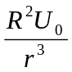． (B) 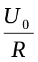．
(C) 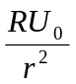． (D) 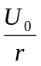． ［ ］
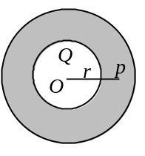
4．（本题3分）（1347）
如图，在一带有电荷为Q的导体球外，同心地包有一各向同性均匀电介质球壳，相对介电常量为ε_{r}，壳外是真空．则在介质球壳中的P点处(设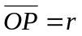)的场强和电位移的大小分别为
(A) E = Q / (4πε_{r}r²)，D = Q / (4πr²)．
(B) E = Q / (4πε_{r}r²)，D = Q / (4πε₀r²)．
(C) E = Q / (4πε₀ε_{r}r²)，D = Q / (4πr²)．
(D) E = Q / (4πε₀ε_{r}r²)，D = Q / (4πε₀r²)． ［ ］

5．（本题3分）（1218）
一个平行板电容器，充电后与电源断开，当用绝缘手柄将电容器两极板间距离拉大，则两极板间的电势差U₁₂、电场强度的大小E、电场能量W将发生如下变化：
- U₁₂减小，E减小，W减小．
(B) U₁₂增大，E增大，W增大．
(C) U₁₂增大，E不变，W增大．
(D) U₁₂减小，E不变，W不变． ［ ］

6．（本题3分）（2354）
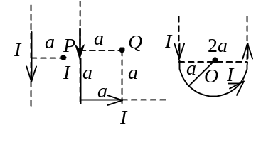
通有电流I的无限长直导线有如图三种形状，则P，Q，O各点磁感强度的大小B_{P}，B_{Q}，B_{O}间的关系为：
(A) B_{P} > B_{Q} > B_{O} . (B) B_{Q} > B_{P} > B_{O}．
- B_{Q} > B_{O} > B_{P}． (D) B_{O} > B_{Q} > B_{P}．
[ ]
7．（本题3分）（2047）
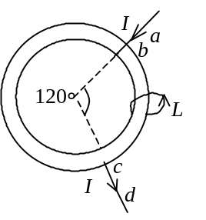
如图，两根直导线ab和cd沿半径方向被接到一个截面处处相等的铁环上，稳恒电流I从a端流入而从d端流出，则磁感强度沿图中闭合路径L的积分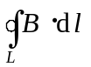等于
(A) 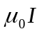． (B) 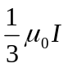．
(C) 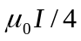． (D) 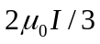． ［ ］

8．（本题3分）（2092）
两个同心圆线圈，大圆半径为R，通有电流I₁；小圆半径为r，通有电流I₂，方向如图．若r << R (大线圈在小线圈处产生的磁场近似为均匀磁场)，当它们处在同一平面内时小线圈所受磁力矩的大小为
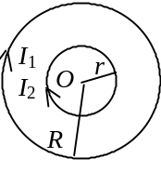
(A) 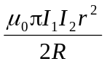． (B) 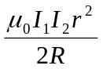．
(C) 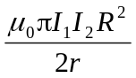． (D) 0． [ ]

9．（本题3分）（4725）
把一个静止质量为m₀的粒子，由静止加速到0.6c (c为真空中光速）需作的功等于
(A) 0.18m₀c²． (B) 0.25 m₀c²．
(C) 0.36m₀c²． (D) 1.25 m₀c²． ［ ］

10．（本题3分）（4190）
要使处于基态的氢原子受激发后能发射赖曼系(由激发态跃迁到基态发射的各谱线组成的谱线系)的最长波长的谱线，至少应向基态氢原子提供的能量是
(A) 1.5 eV． (B) 3.4 eV．
(C) 10.2 eV． (D) 13.6 eV． ［ ］

二 填空题（共30分）
11．（本题3分）（1854）
已知某静电场的电势函数U＝a ( x² + y)，式中a为一常量，则电场中任意点

的电场强度分量E_{x}＝____________，E_{y}＝____________，E_{z}＝_______________．

12．（本题4分）（1078）
如图所示．试验电荷q，在点电荷+Q产生的电场中，沿半径为R的整个圆弧的3/4圆弧轨道由a点移
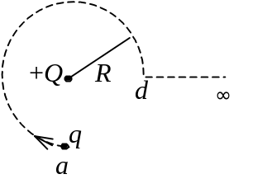

到d点的过程中电场力作功为________________；从d

点移到无穷远处的过程中，电场力作功为____________．

13．（本题3分）（7058）
一个通有电流I的导体，厚度为D，放置在磁感强度为B的匀强磁场中，磁场方向垂直于导体的侧表面，如图所示，则导体上下两面的电势差为V = AIB / D (其中A为一常数）．上式中A
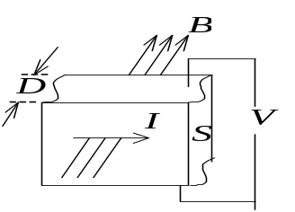

定义为________系数，且A与导体中的载流子数

密度n及电荷q之间的关系为______________．

14．（本题3分）（2586）
如图所示，在真空中有一半径为a的3/4圆弧形的导线，其中通以稳恒电流I，导线置于均匀外磁场中，且与导线所在平
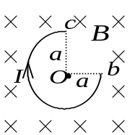

面垂直．则该载流导线bc所受的磁力大小为_________________．

15．（本题3分）（2338）
真空中两只长直螺线管1和2，长度相等，单层密绕匝数相同，直径之比
d₁ / d₂ =1/4．当它们通以相同电流时，两螺线管贮存的磁能之比为

W₁ / W₂=___________．

16．（本题4分）（0323）
图示为一圆柱体的横截面，圆柱体内有一均匀电场，其方向垂直纸面向内，的大小随时间t线性增加，P为柱体内与轴线相距为r的一点，则
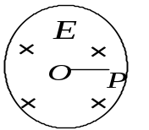
(1) P点的位移电流密度的方向为____________．
(2) P点感生磁场的方向为____________．

17．（本题3分）（4167）
μ子是一种基本粒子，在相对于μ子静止的坐标系中测得其寿命为τ₀ ＝2×10⁻⁶ s．如果μ子相对于地球的速度为0.988c (c为真空中光速)，则在地球坐标系中测出的μ子的
寿命τ＝____________________．

18．（本题4分）（4187）
康普顿散射中，当散射光子与入射光子方向成夹角φ = _____________时，散射光子的频率小得最多；当φ = ______________ 时，散射光子的频率与入射光子相同．

19．（本题3分）（4787）
在主量子数n =2，自旋磁量子数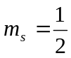的量子态中，能够填充的最大电子数是________________．

三 计算题（共40分）
20．（本题10分）（1217）
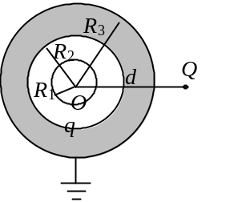
半径为R₁的导体球，带电荷q，在它外面同心地罩一金属球壳，其内、外半径分别为R₂ = 2 R₁，R₃ = 3 R₁，今在距球心d = 4 R₁处放一电荷为Q的点电荷，并将球壳接地(如图所示)，试求球壳上感生的总电荷．

21．（本题10分）（0314）
载有电流I的长直导线附近，放一导体半圆环MeN与长直导线共面，且端点MN的连线与长直导线垂直．半圆环的半径为b，环心O与导线相距a．设半圆环以速度 平行导线平移，求半圆环内感应电动势的大小和方向以及MN两端的电压U_{M} − U_{N} ．
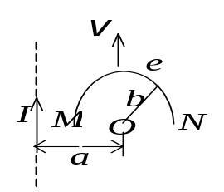

22．（本题10分）（2559）
一圆形电流，半径为R，电流为I．试推导此圆电流轴线上距离圆电流中心x处的磁感强度B的公式，并计算R =12 cm，I = 1 A的圆电流在x =10 cm处的B的值．(μ₀ =4π×10⁻⁷ N /A² )

23. （本题5分）（5357）
设有宇宙飞船A和B，固有长度均为l₀ = 100 m，沿同一方向匀速飞行，在飞船B上观测到飞船A的船头、船尾经过飞船B船头的时间间隔为Δt = (5/3)×10⁻⁷ s，求飞船B相对于飞船A的速度的大小．

24．（本题5分）（4430）
已知粒子在无限深势阱中运动，其波函数为
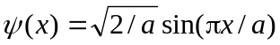 (0 ≤x ≤a)
求发现粒子的概率为最大的位置．

2005级大学物理（II）期末试题解答（A卷）

一 选择题（共30分）
1. （本题3分）(1402)
(C)
2．（本题3分）（1255）
(B)
3. （本题3分）（1171）
(C)
4. （本题3分）（1347）
(C)
5. （本题3分）（1218）
(C)
6. （本题3分）（2354）
(D)
7. （本题3分）（2047）
(D)
8. （本题3分）（2092）
(D)
9. （本题3分）（4725）
(B)
10. （本题3分）（4190）
(C)

二 填空题（共30分）
11. （本题3分）（1854）
－2ax 1分
－a 1分
0 1分
12. （本题4分）（1078）
0 2分
qQ / (4πε₀R) 2分
13. （本题3分）（7058）
霍尔 1分
1 / ( nq ) 2分
14. （本题3分）（2586）
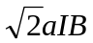 3分
15. （本题3分）（2338）
1∶16 3分
参考解：
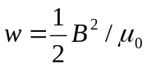， 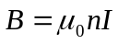， 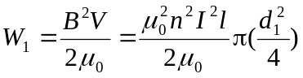
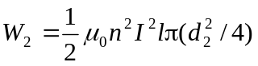
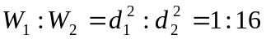
16. （本题4分）（0323）
垂直纸面向里 2分
垂直OP连线向下 2分
17. （本题3分）（4167）
1.29×10⁻⁵ s 3分
18. （本题4分）（4187）
π 2分
0 2分
19. （本题3分）（4787）
4 3分

三 计算题（共40分）
20. （本题10分）（1217）
解：应用高斯定理可得导体球与球壳间的场强为
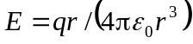 (R₁＜r＜R₂) 1分
设大地电势为零，则导体球心O点电势为：
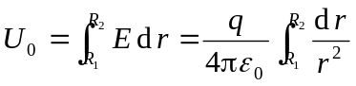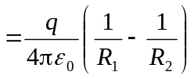 2分
根据导体静电平衡条件和应用高斯定理可知，球壳内表面上感生电荷应为
－q． 设球壳外表面上感生电荷为Q'． 1分
以无穷远处为电势零点，根据电势叠加原理，导体球心O处电势应为：
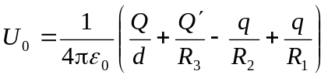 3分
假设大地与无穷远处等电势，则上述二种方式所得的O点电势应相等，由此可得 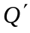=－3Q / 4 2分
故导体壳上感生的总电荷应是－[( 3Q / 4) +q] 1分

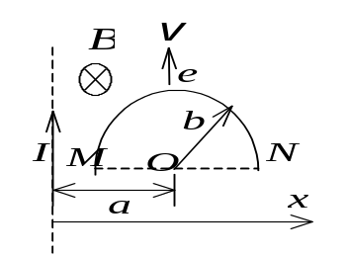

21. （本题10分）（0314）
解：动生电动势 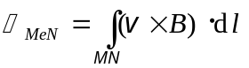
为计算简单，可引入一条辅助线MN，构成闭合回路MeNM, 闭合回路总电动势
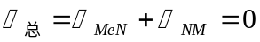
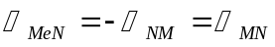 2分
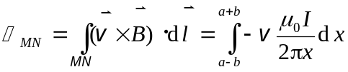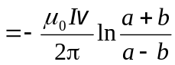
负号表示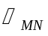的方向与x轴相反． 3分
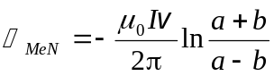 方向N→M 2分
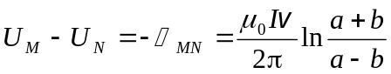 3分

22. （本题10分）（2559）
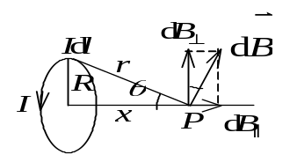
解：如图任一电流元在P点的磁感强度的大小为
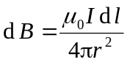 2分
方向如图． 2分

此dB的垂直于x方向的分量，由于轴对称，对全部圆电流合成为零． 2分
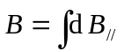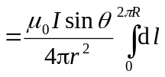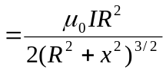，方向沿x轴． 2分
将R =0.12 m，I = 1 A，x =0.1 m代入可得B =2.37×10⁻⁶ T 2分

23. （本题5分）（5357）
解：设飞船A相对于飞船B的速度大小为v，这也就是飞船B相对于飞船A的速度大小．在飞船B上测得飞船A的长度为
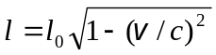 1分
故在飞船B上测得飞船A相对于飞船B的速度为
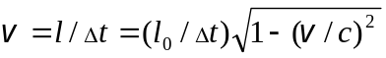 2分
解得 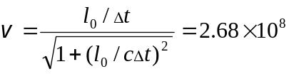 m/s
所以飞船B相对于飞船A的速度大小也为2.68×10⁸ m/s． 2分

24. （本题5分）（4430）
解：先求粒子的位置概率密度
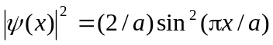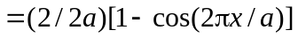 2分
当 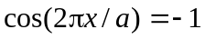时， 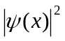有最大值．在0≤x≤a范围内可得 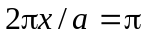
∴ 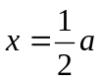． 3分

